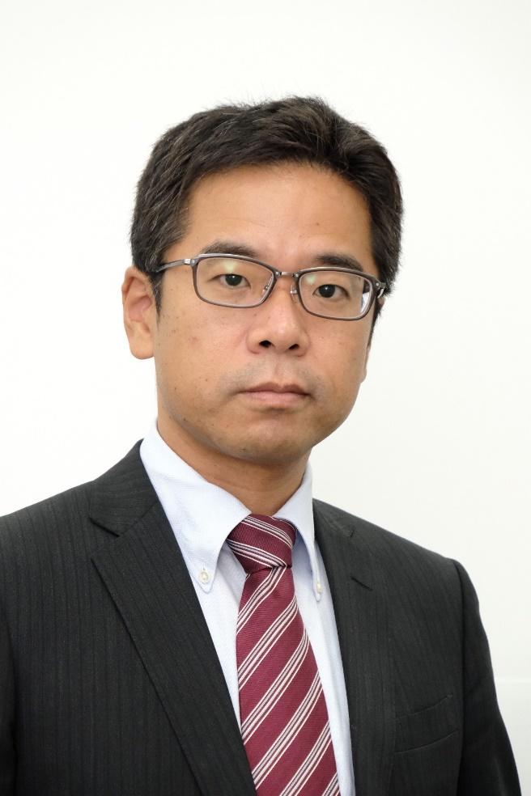

**２月４日（木曜）**

**１４：００～１５：３０**

**オンライン**

**（Zooｍ開催）**

**５０名**

**※オンライン（Zoom）での開催となります。**

**スムーズな開催となるように、時間に余裕を持たせてご参加くださいますようお願い致します。**

**新型コロナの感染拡大により、中小企業はもとより大企業も売上や利益が減少し、経済や社会は深刻な影響を受けています。 景気は緩やかな回復に向かっているものの、 新型コロナ収束の兆しは見えず、格差拡大と二極化は益々加速しています。加えて、新しい日米関係や経済のデジタルシフト、2025年の大阪・関西万博に向けたイノベーションの加速など、経済構造自体の変化も進みつつあります。**

**そこで、この度、株式会社日本総合研究所の若林厚仁氏を講師にお招きし、2021年の企業を取り巻く経済、社会情勢について講演いただきます。この機会にぜひご参加ください。**

**株式会社日本総合研究所**

**調査部　関西経済研究センター長**

**講師　　若林厚仁　氏**

**【略歴】**

**2000年03月　京都大学理学部卒業**

**2002年03月　京都大学大学院理学研究科卒業**

**2002年04月　（株）三井住友銀行入行**

**2004年04月　（社）日本経済研究センター出向**

**2006年04月　（株）三井住友銀行経営企画部金融調査室**

**2015年05月　三井住友銀行（中国）有限公司本店（上海）**

**2018年10月　（株）日本総合研究所調査部**

**関西経済研究センター**

**2019年07月　同　関西経済研究センター長　現在に至る**

**会　場**

お問い合わせ）高砂商工会議所　金融・理財部会

TEL：079-443-0500　担当：浦土井、天野

**お申し込みは裏面をご覧ください！**

**国際情勢は？**

**地方経済は？**

**景気動向は？**

令和３年の景気展望

～二極化が進む世界経済～

経済講演会

**定　員**

**開催日時**

新

春

**参加**

**無料**